Номинация

**Герой семейного альбома**

Тема

**Я хочу рассказать о своем прадедушке**

Выполнила Бикмулина Гульшат Вахитовна, 15 лет, 9 класс,

МАОУ « Бухтальская СОШ»

Руководитель Агафонова Ферида Абдулрашидовна,

учитель русского языка и литературы

Адрес 626036, Тюменская область,

Нижнетавдинский район,

с.Бухтал, ул.Чапаева – 4.

Телефон/ факс 8(34533)47-6-30,

е-mail: [bssh1@mail.ru](mailto:bssh1@mail.ru)

Каллимуллин Хафиз Каллимулович

Когда я узнала, что Красноярский поисковый центр будет писать Книгу Памяти по Тюменской области, то сразу же решила участвовать в этом, как мне кажется, важном мероприятии, ведь оно посвящено сохранению нашей истории и памяти героев войны. Мне стало интересно узнать о судьбе своего прадедушки, но я столкнулась с проблемой: информации о нем очень мало. Никто толком и не помнит, какой он был человек, что любил, чего боялся, чем жил. Детали его короткой биографии затерялись в летах.

Мой прадедушка, Каллимуллин Хафиз Каллимулович, ушел на фронт в начале Великой Отечественной Войны и пропал без вести в 1943 году.

Хафиз Каллимулович родился в 1901 году в с.Чури-Бураша в Татарстане. Вскоре его семья, переехала в Сибирь. Его семья является одним из основателей деревни Казанка Тюменской области.

Когда ему исполнилось семнадцать лет, он пошел на службу в кавалерийский полк под командованием С.М. Буденного. Его жена, Мубаракзифа, родила ему двоих детей. К сожалению, он видел их редко, а затем пришло время расставания: прогремел первый залп войны, прадедушку Хафиза забрали на службу в г.Новосибирск. Затем, после краткосрочной учёбы, прадедушка попадет на фронт. Его след теряется в 1943 году, именно тогда Мубаракзифе пришла официальная бумага, что Калимуллин Хафиз Калимуллович пропал без вести.

Это все, что я знаю. Я пыталась найти информацию о своем прадедушке, но тщетно. Как служил, как погиб, остается загадкой для нашей семьи.

В нашей семье сохранилась лишь одна его старая черно-белая фотография. Мы её бережно храним, как драгоценность

. 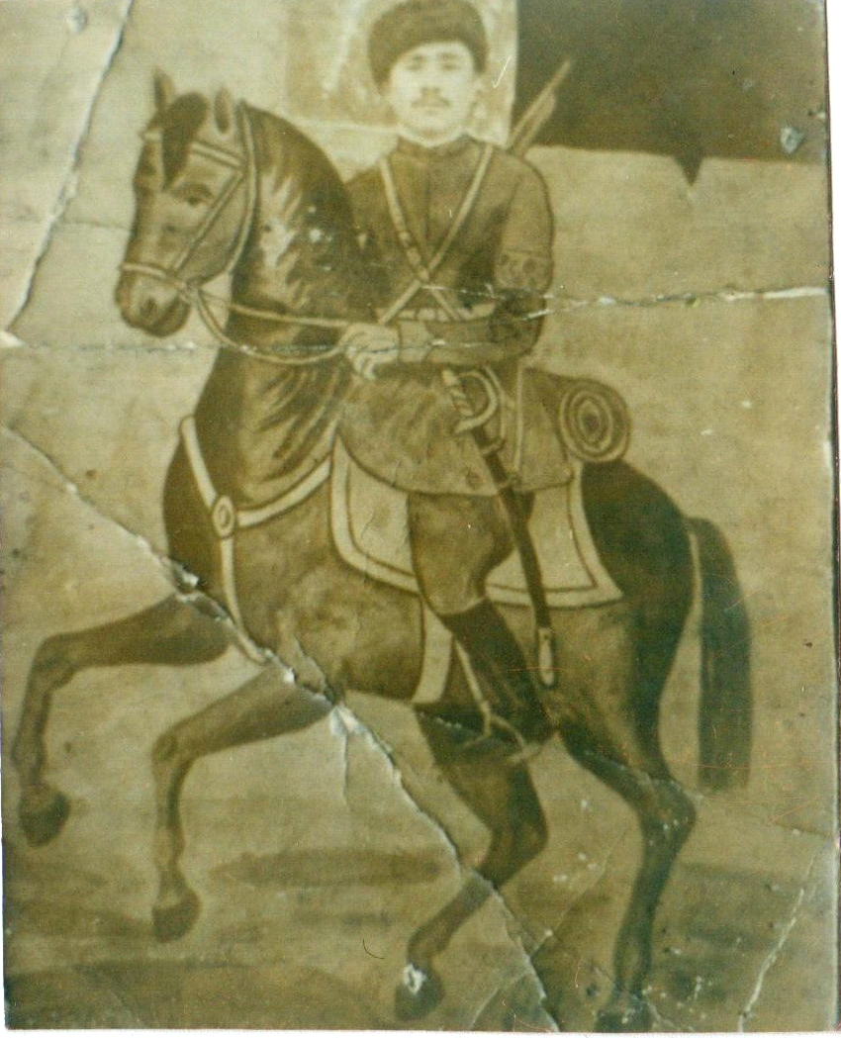

Я хочу, чтобы моего прадедушку увидели и другие люди, ведь он один из тех, кто принёс Победу!

Я горжусь им! Помню!

Я почти ничего не знаю про своего прадеда, как жил, где служил и в каких землях, нашел свой последний приют, но для меня он теперь навсегда останется солдатом Бессмертного полка.